- 深度为k（设根结点为1层）的二叉树上，只有度为0和度为2的结点，则这类二叉树上所含结点总数最少为2*k-1个。至多为2^{k}-1个
- 设有序顺序表中的元素依次为
017,094,154,170,275,503,509,512,553,612,677,765,897,908. 试画出对其进行折半搜索时的判定树, 并计算搜索成功的平均搜索长度
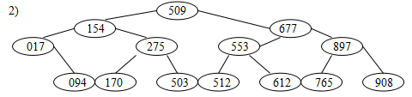
AVLsucc= (1+2*2+3*4+4*7)/14 = 45/14
对每层的节点，其搜索所需的比较次数是相同的，
为到根的边数+1
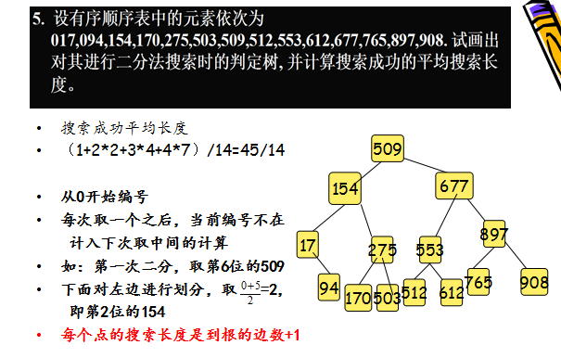
- 树的机内表示有：双亲表示、广义表表示、左子女—右兄弟表示
- Prim算法适合于图中顶点少，边多的情况。
Kruscal算法适合于图中顶点多，边少的情况。
- 试说明一棵二叉树无论进行先序、中序或后序遍历，其叶结点的相对次序不发生改变。
因为根据三个遍历的次序和特点：前序是根左右、中序是左根右、后序是左右根，因此相对次序发生变化的都是子树的根，也就是分支结点（或者说非叶子结点，度数>0）
- 已知（k₁, k₂, k₃,…, k_{n}）是一个最小堆，试写一个函数将（k₁, k₂, k₃,…, k_{n}, k_{n+1}）调整为最小堆。设函数头为 private static void percUp( Comparable [] a, int start ), 其中start为插入堆的位置
private static void percUp( Comparable [ ] a, int start )
{ int j = start, i = j / 2; //i记录父节点下标
//j记录当前比较节点的下标
Comparable temp = a [j]; //temp为插入的元素值
while (j > 1)
{ if ( a[i] <= temp) break; //当父节点值<=插入值时，停止
else
{ a[j] = a[i]; j= i; i = i / 2; } //将插入节点值置为父节点的值
//j置为父节点下标，i为父节点
}
a[j] = temp; //当前比较节点的值置为插入值
}
- 一棵AVL树T中结点的关键码均为正整数(从1开始取值)，它有下列特点：
- 删除关键码为k1的某个叶结点，然后再插入关键码k1，得到的AVL树与原AVL树T不同；
- 删除T中关键码为k2的非叶结点，然后再插入关键码k2，得到的AVL树与原AVL树T相同；
- 往T中插入某个关键码k3，然后再删除k3，得到的AVL树与原AVL树T不同。
画出具有上述特点且结点个数最少的一棵AVL树。并指出关键码k1、k2、k3的值分别是多少？
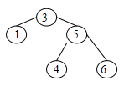 k1=1 k2=5 k3=7
- 若长度为n的线性表采用链式存储结构，要在第i个位置上插入一个新元素的算法的时间复杂度是O (n)——插入的的时间复杂度是O（1），但是要先找到这个位置，时间复杂度O（n），所以总的时间复杂度O（n）

